Mẫu Bản mô tả Chương trình đào tạo
(Ban hành kèm theo Quyết định số 444/QĐ-ĐHYTCC ngày 19 tháng 7 năm 2022 của Hiệu trưởng Trường Đại học Y tế công cộng)

CHƯƠNG TRÌNH ĐÀO TẠO
[TÊN CHƯƠNG TRÌNH ĐÀO TẠO]

Hà nội, tháng …. năm …….

MỤC LỤC

BỘ Y TẾ  TRƯỜNG ĐẠI HỌC  Y TẾ CÔNG CỘNG | CỘNG HOÀ XÃ HỘI CHỦ NGHĨA VIỆT NAM  Độc lập - Tự do - Hạnh phúc

BẢN MÔ TẢ CHƯƠNG TRÌNH ĐÀO TẠO
- Tên chương trình đào tạo:
+ Tên tiếng Việt:
+ Tên tiếng Anh:
- Trình độ đào tạo:
- Tên gọi văn bằng:
+ Tên tiếng Việt:
+ Tên tiếng Anh:
- Ngành đào tạo:
- Mã số ngành đào tạo:
- Thời gian đào tạo:
- Thời gian xây dựng/cập nhật bản mô tả chương trình đào tạo:

9. Mục tiêu chương trình đào tạo [Nêu rõ kỳ vọng của Nhà trường về năng lực và triển vọng nghề nghiệp của người tốt nghiệp CTĐT]
9.1. Mục tiêu chung: [viết khái quát 1câu, có tính định hướng, 80-120 từ]
9.2. Mục tiêu cụ thể [Số lượng từ 4-6 mục tiêu. Mỗi mục tiêu cụ thể có thể bao quát nhiều chuẩn đầu ra. Thường bắt đầu bằng Có kiến thức….; có kỹ năng về…]
Mục tiêu kiến thức
PO1:
…
Mục tiêu kỹ năng
PO#:
….
Mục tiêu về mức tự chủ và trách nhiệm:
PO#:
…
10. Chuẩn đầu ra chương trình đào tạo: [Tuyên bố của Nhà trường về năng lực của người học đạt được khi tốt nghiệp, thường khoảng 12-15 CĐR, dưới mỗi CĐR là các tiêu chí, từ 2-4 tiêu chí (hoặc nhiều hơn tuỳ theo đặc thù của từng chương trình đào tạo). Sử dụng các đông từ phù hợp theo mức độ năng lực của từng loại thang đo].
Mã | Chuẩn đầu ra | Mức độ
Kiến thức (K)
PLO1 |  | /6
PLO1.1 |  | /6
PLO1.2 |  | /6
… |  | /6
PLO2 |  | /6
PLO2.1 |  | /6
PLO2.2 |  | /6
…. |  | /6
… |  | /6
Kỹ năng (S)
PLO# |  | /5
PLO#.# |  | /5
PLO#.# |  | /5
… |  | /5
PLO# |  | /5
PLO#.# |  | /5
… |  | /5
 |  | /5
Mức tự chủ và trách nhiệm (A)
PLO# |  | /5
PLO#.# |  | /5
PLO#.# |  | /5
… |  | /5
PLO# |  | /5
PLO#.# |  | /5
PLO#.# |  | /5
… |  | /5
Ghi chú:
- Điểm mức độ yêu cầu theo thang năng lực Bloom: Kiến thức (1-6), Dave: Kỹ năng (1-5), Krathwohl: đạo đức và trách nhiệm (1-5) (tham khảo phụ lục đính kèm)
- Các chuẩn đầu ra cần đáp ứng đúng yêu cầu về năng lực tương ứng với mỗi trình độ tại Phụ lục Khung trình độ quốc gia (https://thuvienphapluat.vn/van-ban/Giao-duc/Quyet-dinh-1982-QD-TTg-phe-duyet-khung-trinh-do-quoc-gia-Viet-Nam-2016-327841.aspx)
11. Vị trí việc làm sau khi tốt nghiệp: [ghi chức danh nghề nghiệp, ví dụ: chuyên viên, kỹ thuật viên, giảng viên…]

12. Khối lượng kiến thức toàn khoá
Ví dụ: Khối lượng kiến thức tối thiểu: 209 tín chỉ trong đó 199 tín chỉ bắt buộc, 10 tín chỉ tự chọn chưa kể phần nội dung Giáo dục thể chất (3 tín chỉ) và Giáo dục Quốc phòng – An ninh (8 tín chỉ).

13. Đối tượng tuyển sinh [ghi rõ đối tượng tuyển sinh của ngành đào tạo]

14. Quy trình đào tạo, điều kiện tốt nghiệp
Ví dụ:
Chương trình đào tạo theo tín chỉ,gồm 209 tín chỉ, trong đó có 199 tín chỉ bắt buộc và 10 tín chỉ tự chọn. Người học có thể chọn các học phần tự chọn theo khả năng và nguyện vọng để trang bị kiến thức cần thiết, phù hợp, đáp ứng nhu cầu của thị trường lao động. Sau khi hoàn thành đủ số học phần bắt buộc và tự chọn, sinh viên tham gia kỳ thi tay nghề, thi lý thuyết và thực hành hoặc làm khóa luận.
Chương trình được thiết kế gồm các học phần lý thuyết, thực hành tại phòng thực hành, Trung tâm xét nghiệm của Trường Đại học Y tế công cộng và thực tập tại các bệnh viện tuyến huyện, trạm y tế xã, bệnh viện của Trường và các bệnh viện, cơ sở y tế phù hợp với mục tiêu và nội dung đào tạo. Thi kết thúc các học phần; thực tập tốt nghiệp và thi tốt nghiệp hoặc khóa luận tốt nghiệp:
+ Lý thuyết: học tại giảng đường tại trường Đại học Y tế công cộng
+ Thực hành: tại các phòng thực hành của Trường Đại học Y tế công cộng.
+ Thực tập lâm sàng: tại phòng khám Đa khoa – Trường Đại học Y tế công cộng, các khoa phòng tại các bệnh viện hạng II trở lên
+ Thực tập nghề nghiệp: tại các khoa phòng bệnh viện hạng I trở lên
+ Thực tập nghề nghiệp tại các trạm y tế xã và phòng khám bác sỹ gia đình.
Điều kiện tốt nghiệp: sinh viên đủ điều kiện xét công nhận tốt nghiệp khi đáp ứng các yêu cầu sau:
a) Cho đến thời điểm xét tốt nghiệp không bị truy cứu trách nhiệm hình sự hoặc không đang trong thời gian bị kỷ luật ở mức đình chỉ học tập;
b) Tích lũy đủ số học phần quy định cho chương trình đào tạo;
c) Điểm trung bình chung tích lũy của toàn khóa học đạt từ 2,00 trở lên;
d) Có chứng chỉ Giáo dục quốc phòng và Giáo dục thể chất.

15. Phương pháp dạy-học [liệt kê tất cả các phương pháp dạy-học được sử dụng trong CTĐT]
Ví dụ:
- Thuyết trình
- Học tập dựa trên tình huống/vấn đề (cá nhân/nhóm)
- Thực hành/đóng vai trên lớp
- Thực hành tại phòng thực hành/thí nghiệm tại trường
- Kiến tập/thực tập tại bệnh viện, cơ sở thực tập
…

16. Đánh giá kết quả học tập
Ví dụ: Đánh giá theo thang điểm 10, thang điểm 4 và thang điểm chữ theo quy định hiện hành của Bộ Giáo dục và Đào tạo và Quy định về đào tạo trình độ đại học của Trường Đại học Y tế công cộng.

17. Nội dung chương trình đào tạo
17.1. Cấu trúc kiến thức của chương trình đào tạo
STT | Khối lượng học tập | Tổng (TC) | LT | TH
1 | Kiến thức giáo dục đại cương
2 | Kiến thức giáo dục chuyên nghiệp, trong đó:
 | - Kiến thức cơ sở khối ngành
 | - Kiến thức cơ sở ngành
 | - Kiến thức ngành
 | - Kiến thức bổ trợ
 | - Thi tốt nghiệp
 | Tổng (1+2)
Ghi chú: TC: tín chỉ, LT: lý thuyết, TH: thực hành
17.2. Khối lượng các học phần
17.2.1. Khối kiến thức giáo dục đại cương:
Mã học phần | Tên học phần | Tổng (TC) | LT | TH
 | Tổng
Ghi chú: TC: tín chỉ, LT: lý thuyết, TH: thực hành

17.2.2.Khối kiến thức giáo dục chuyên nghiệp
Kiến thức cơ sở của khối ngành:
Mã học phần | Tên học phần | Tổng (TC) | LT | TH
 | Tổng
Ghi chú: TC: tín chỉ, LT: lý thuyết, TH: thực hành

Kiến thức cơ sở ngành:
Mã học phần | Tên học phần | Tổng (TC) | LT | TH
 | Tổng
Ghi chú: TC: tín chỉ, LT: lý thuyết, TH: thực hành

Kiến thức ngành:

Mã học phần | Tên học phần | Tổng (TC) | LT | TH
700812604 | Tiền lâm sàng | 4 | 0 | 4
700811703 | Phẫu thuật thực hành | 3 | 1 | 2
 | Tổng | 105 | 49 | 56
Ghi chú: TC: tín chỉ, LT: lý thuyết, TH: thực hành
Cách tính quy đổi: 01 tín chỉ tương ứng 15 tiết giảng dạy lý thuyết và 30 tiết giảng dạy thực hành tại phòng thực hành, 45-90 tiết tại bệnh viện
17.2.3.Khối kiến thức bổ trợ (tự chọn)

Mã học phần | Tên học phần | Tổng | LT | TH
 | Tổng
Ghi chú: TC: tín chỉ, LT: lý thuyết, TH: thực hành

17.2.4. Thi tốt nghiệp:
Mã học phần | Tên học phần | Tổng | LT | TH
 | Tổng

Ghi chú: TC: tín chỉ, LT: lý thuyết, TH: thực hành

17.3. Kế hoạch đào tạo theo năm

Năm | Học kỳ 1 | TC |  | Học kỳ 2 | TC
 |  | LT | TH |  | LT | TH
I
 | Cộng: |  |  | Cộng:
Ghi chú: TC: tín chỉ, LT: lý thuyết, TH: thực hành

Năm | Học kỳ 1 | TC |  | Học kỳ 2 | TC
 |  | LT | TH |  | LT | TH
II
 | Cộng: |  |  | Cộng:
Ghi chú: TC: tín chỉ, LT: lý thuyết, TH: thực hành

Mô tả các học phần

STT/mã số HP | Tên học phần (tiếng Việt và tiếng Anh) | Mô tả học phần  [nêu tóm tắt khoảng 3-5 câu gồm các thông tin sau: là học phần bắt buộc hay tự chọn, thuộc khối kiến thức nào trong CTĐT, nêu khái quát các kiến thức, kỹ năng và (hoặc) mức tự chủ và trách nhiệm mà người học đạt được sau khi học xong học phần này] | Khối lượng kiến thức (tín chỉ)  (LT/TH) | Ghi chú
1. Kiến thức giáo dục đại cương
- Kiến thức giáo dục chuyên nghiệp
  - Kiến thức cơ sở khối ngành
  - Kiến thức chuyên ngành
  - Khối kiến thức bổ trợ (tự chọn 8/16 tín chỉ)
  - Học phần tốt nghiệp
Ghi chú: LT: lý thuyết, TH: thực hành

Sơ đồ các học phần trong chương trình
Ví dụ
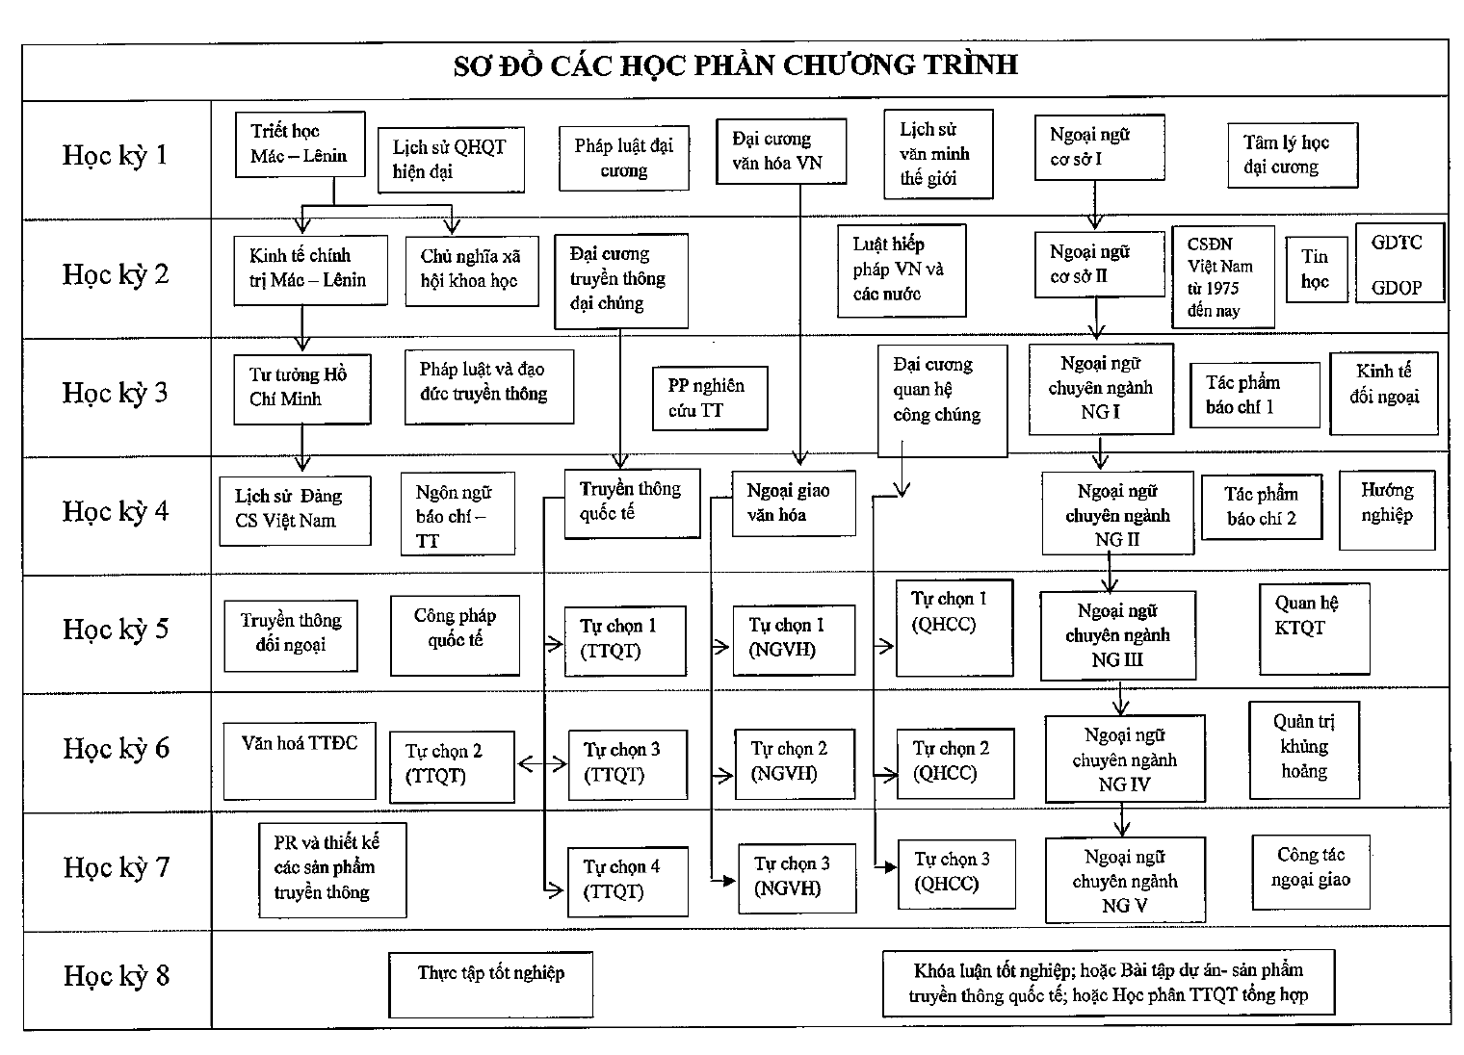

19. Ma trận liên kết giữa mục tiêu CTĐT (PO) và Chuẩn đầu ra CTĐT (PLO)

Mục tiêu*  Chuẩn đầu ra* | PO1 | PO2 | PO3 | PO4 | PO5 | ….
PLO1.1
PLO1.2
PLO1.#
PLO2.1
PLO2.2
PLO2.#
…..

Chú thích: - Chỉ ghi mã mục tiêu và chuẩn đầu ra, không ghi nội dung cụ thể của mục tiêu và chuẩn đầu ra
- Đánh dấu X vào các ô để thể hiện sự tương thích giữa chuẩn đầu ra của CTĐT và mục tiêu của CTĐT

20. Ma trận liên kết giữa chuẩn đầu ra CTĐT (các tiêu chí PLO#.#) và thời lượng, phương pháp dạy-học và phương pháp đánh giá của các học phần trong CTĐT
Học phần (ghi các học phần theo thứ tự tiến trình dạy học) | Khối kiến thức | PLO1.1 |  |  | PLO1.# |  |  | PLO2.1 |  |  | ….
 |  | Thời lượng đóng góp* | Phương pháp dạy -học** | Phương pháp đánh giá*** | Thời lượng đóng góp* | Phương pháp dạy -học** | Phương pháp đánh giá*** | Thời lượng đóng góp* | Phương pháp dạy -học** | Phương pháp đánh giá***
Học kỳ I
Học phần A |  |  | 1 | 1 | 3
Học phần B |  |  | 2 | 2 | 4
Học kỳ II
Học phần C
Học phần D
…..
Chú thích: PLO: program learning outcome - chuẩn đầu ra chương trình đào tạo. Chỉ ghi mã chuẩn đầu ra, không ghi nội dung cụ thể của chuẩn đầu ra.
*Ghi số tiết
**Chú thích mã số phương pháp dạy – học: 1: Thuyết trình; 2: học tập dựa trên tình huống/vấn đề (cá nhân/nhóm); 3: thực hành/đóng vai trên lớp; 4: Thực hành tại phòng thực hành/thí nghiệm tại trường; 5: Kiến tập/thực tập tại bệnh viện, cơ sở thực tập; 6. Thực hành/thực tập tại bệnh viện, cơ sở thực tập; 7. Tự học; 8. Khác (ghi rõ tên phương pháp và mô tả phương pháp)
***Chú thích mã số phương pháp đánh giá: 1: Kiểm tra/thi trắc nghiệm; 2. Kiểm tra/thi trắc nghiệm và trả lời câu hỏi ngắn; 3: Kiểm tra/thi tự luận; 4: Kiểm tra/thi vấn đáp thông thường (câu hỏi vấn đáp trong NHCH); 5. Kiểm tra/thi vấn đáp nâng cao (câu hỏi vấn đáp dựa trên bệnh án/ca bệnh/tình huống) 6: Tiểu luận/bài tập cá nhân; 7: Tiểu luận/bài tập nhóm; 8: Luận văn/khoá luận/đồ án; 9: Báo cáo thực hành/thực tập; 10: Nhật ký thực hành/thực tập (portfolio); 11: Đánh giá kỹ năng thực hành qua giải quyết tình huống (OSPE, OSCE); 12: Kiểm tra/thi đánh giá kỹ năng thực hành đơn thuần (không qua giải quyết tình huống); 13. Đánh giá kỹ năng thực hành trên mẫu bệnh; 14. Khác (ghi rõ tên phương pháp và mô tả phương pháp)

KHOA ĐIỀU PHỐI CHƯƠNG TRÌNH PHÒNG QUẢN LÝ ĐÀO TẠO
PHỤ LỤC - THANG ĐO ĐÁNH GIÁ NĂNG LỰC KIẾN THỨC, KỸ NĂNG VÀ MỨC TỰ CHỦ VÀ TRÁCH NHIỆM

Lĩnh vực về nhận thức | Bloom, 1956 | - Ghi nhớ (khả năng khôi phục, ghi nhận và nhớ lại kiến ​​thức có liên quan. Hay nói cách khác, ghi nhớ là khi sinh viên có thể nhắc lại các thông tin, kiến thức đã học) | - Hiểu (khả năng diễn đạt ý nghĩa của thông điệp bằng miệng, văn bản hay hình ảnh. Hiểu không chỉ đơn thuần là nhắc lại một thông điệp nào đó. Chúng ta cần thể hiện sự hiểu biết của mình thông qua diễn giải, nêu gương, phân loại, tóm tắt, suy luận, so sánh và giải thích) | - Áp dụng (khả năng vận dụng các thông tin, kiến thức đã học vào một tình huống, thí nghiệm nào đó) | - Phân tích (khả năng chia thông tin, kiến thức thành các phần nhỏ, sau đó xác định cách các phần nhỏ đó liên quan với nhau và với một cấu trúc hoặc mục đích tổng thể) | - Đánh giá (khả năng chia thông tin, kiến thức thành các phần nhỏ, sau đó xác định cách các phần nhỏ đó liên quan với nhau và với một cấu trúc hoặc mục đích tổng thể) | - Sáng tạo (khả năng ghép các kiến thức, thông tin đã có lại với nhau để tạo thành một cấu trúc hay định lý mới)
 |  | K1 | K2 | K3 | K4 | K5 | K6
Lĩnh vực về tâm vận động (kỹ năng) | Dave, 1975 | - Bắt chước có quan sát: Quan sát và lặp lại có sự hiện diện của nguồn mẫu | - Làm lại theo cấu trúc nội tâm: Làm được khi được hướng dẫn | - Chính xác hóa hoạt động của cơ bắp: Thể hiện lại một cách chính xác các hoạt động, thao tác mà không có nguồn mẫu | - Hoàn thiện thứ tự các hoạt động: Hai hoặc nhiều kỹ năng được kết hợp có trình tự và được thực hiện một cách nhất quán | - Sáng tạo kỹ năng, kỹ xảo mới: Hai hoặc nhiều kỹ năng được kết hợp có trình tự và thực hiện nhất quán, dễ dàng. Tựu động thể hiện được với ít sự gắng sức về thể chất hoặc tinh thần
 |  | S1 | S2 | S3 | S4 | S5
Lĩnh vực về cảm xúc | Krathwohl, Bloom & Masia, 1973 | Chú ý lắng nghe, quan sát và cảm nhận | - Tiếp nhận hiện tượng: Tham gia vào các hoạt động học tập một cách tích cực thông qua trao đổi, giao tiếp, báo cáo... | - Phản ứng với hiện tượng: Nhận thấy giá trị của các yếu tố trong học tập và làm việc và thể hiện ra ngoài bằng các hành động cụ thể nhằm cải thiện, nâng cao chất lượng | - Chấp nhận giá trị (Valuing): Nhận ra giá trị cao nhất và tạo ra những hệ thống có giá trị nhất so với các giải pháp khác. | - Tổ chức, Ứng xử: Biến những giá trị thực tiễn thành động lực điều chỉnh hành vi.
 |  | A1 | A2 | A3 | A4 | A5

